

**RAPPORT D’ANALYSE**

Suite à une analyse du site effectuée en amont dans le fichier *« P4_01_analyse.xlsx »* , de la Panthère Agence De Web design contenant une liste non-exhaustive des mauvaises pratiques qui ne contribuent pas à un bon référencement naturel du site ainsi qu'une moindre accessibilité et des performances assez basses.

Sur ce document, nous aurons une liste d'au moins 10 recommandations à mettre en place pour pallier aux problèmes mentionnés dans le tableau précédent. Nous aurons donc un rapport avant/après de tous ces points, une fois les recommandations mise en place et verront comment elles ont contribuées à l’amélioration du SEO, de l'accessibilité et des performances du site.

SEO / Accessibilité / Performances

* **Le SEO** ou référencement naturel est l’art d’optimiser un projet web et son environnement pour les moteurs de recherche. Son but est d’augmenter la qualité, la compréhension, mais surtout la visibilité d’un site internet au sein des résultats des moteurs de recherche.
* **L’accessibilité**, c’est rendre le contenu d’un site Internet accessible à tous les utilisateurs, quel que soit son matériel, sa structure réseau, sa langue maternelle, sa culture, sa localisation géographique, son âge, ou ses aptitudes physiques ou mentales.
* **Les performances** web sont un domaine extrêmement large. Cela peut aller de la rapidité du serveur tout en passant par des intégrations HTML/CSS de qualité, l’optimisation des images, etc... Les visiteurs apprécieront que vos pages s’affichent le plus rapidement possible.

1. **Liste des recommandations à mettre en place**
2. **Recommandations SEO**

* **Organiser le nom de domaine pour l'indexation** => Faciliter le crawling : donner un nom de page pertinent à la page2.
* **Optimiser la vitesse du site** => Budget de crawling & expérience utilisateur : Redimensionner ces images à la taille de le conteneur, Optimiser les images (loseless).
* **Privilégier le CSS à Javascript quand cela est possible** => Googlebot et le JS : Privilégier le CSS, ajouter l'attribut "defer" aux balises script.
* **Utiliser l'expression clé de manière pertinente** => Le mieux est parfois l'ennemi du bien : mettre les mots clés dans la description, le titre du site, et un maximum de titre h (notamment H1)
* **Optimiser les backlinks** => De l'importance des réseaux sociaux en SEO et du partenariat : rechercher des partenariats dans notre secteur d'activité du site web, ajouter la balise méta pour les réseaux sociaux.
* **Créer une machine à contenu** => Un site doit être vivant : Créer une section actualité, sur la page d'accueil, qui évoquera régulièrement les dernières infos sur l'agence. Voire créer une série d'articles sur le thème du WebDesign, donnant ainsi une image "d'expert" à l'agence.
* **Suivre l'évolution du/des mots clés** : mettre en place une veille SEO à partir des outils proposés par Google et par d'autres sociétés (Alyze.info, Tanaguru etc…).

1. **Recommandations SEO & ACCESSIBILITE**

* **Structurer le site** => Faciliter la compréhension (Google Bot & Accessibilité) : changer la langue en "fr", remplir les balises en rapport avec la page, Renommer le H1 de la page d'accueil contenant le mot clé, Revoir la structure et les titres, Utiliser au maximum les balises sémantiques, Décrire correctement les images dans 'alt', supprimer la balise meta name=Keyword.
* **Ne pas faire appel à des techniques de black-hat** =>Privilégier les pratiques vertueuses : Supprimer ces mots clés cachés, supprimer au moins les liens vers les annuaires et notamment ceux qui semblent avoir des comportements black-hat / Chercher des partenariats du même secteur.

1. **Recommandations performances**

* **Minifier** : vinifier les codes html et ccs présents.

**Source globale : Bien débuter en SEO - le guide de Google**

<https://developers.google.com/search/docs/beginner/seo-starter-guide?hl=fr&visit_id=637852642051252728-894845979&rd=1>

1. **Rapport d’analyses avant/après**

* Inspecteur



Après la mise en place des recommandations, nous constatons :

* Un meilleur affichage du site en mode responsive.
* W3C (HTML)
* Page **« index.html »**

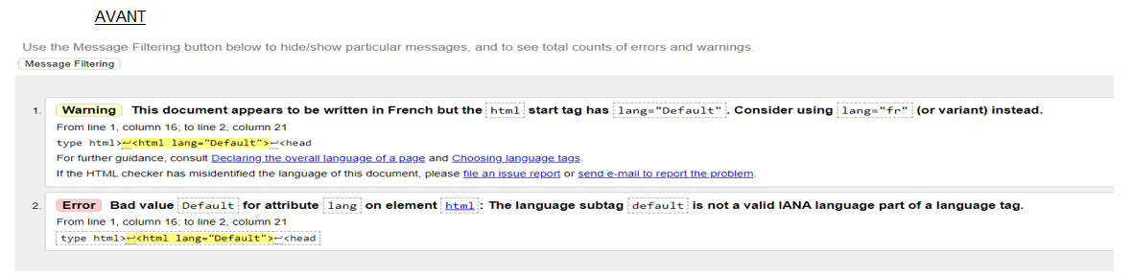

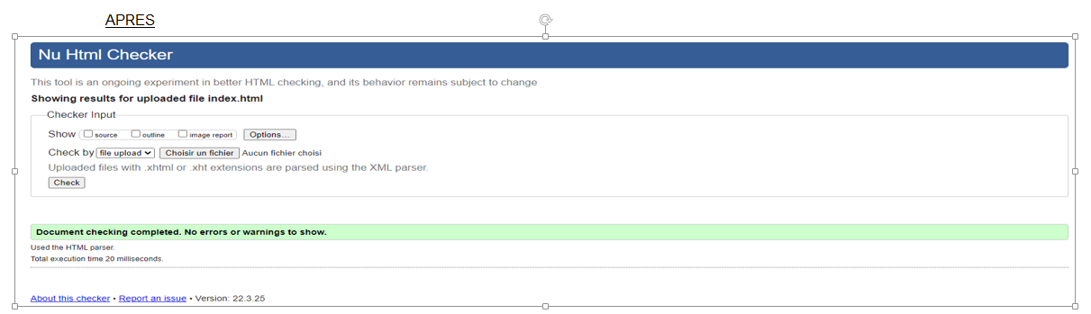

Après la mise en place des recommandations dans le fichier html, nous constatons :

* Une absence totale des anomalies dans le fichier index.html du site.
* Page **« page2.html »**

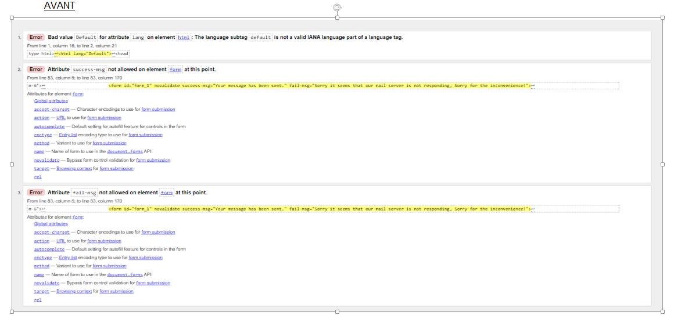

* Page **« contact.html »**

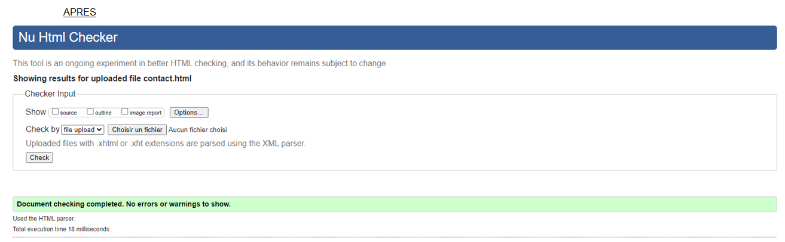

Après la mise en place des recommandations dans le fichier html, nous constatons :

* Une absence totale des anomalies dans le fichier contact.html du site.
* W3C (CSS)

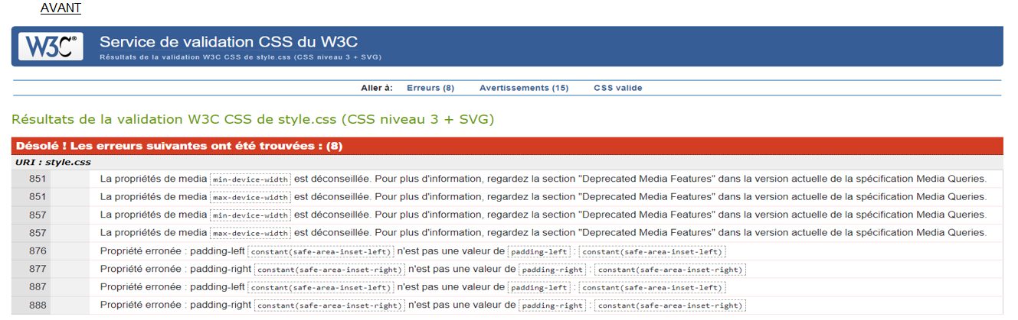

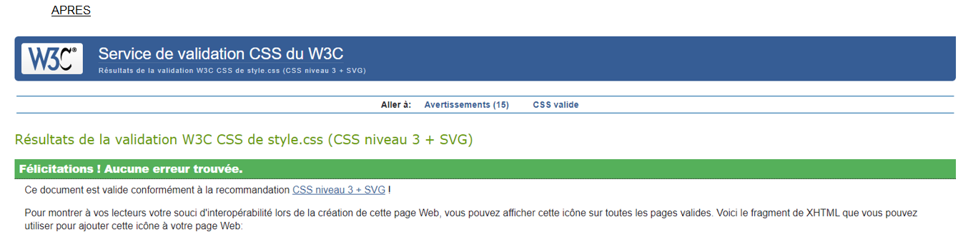

Après la mise en place des recommandations sur la page CSS, nous constatons :

Une absence totale des anomalies dans le fichier style.css du site.

* GTmetrix (vitesse)

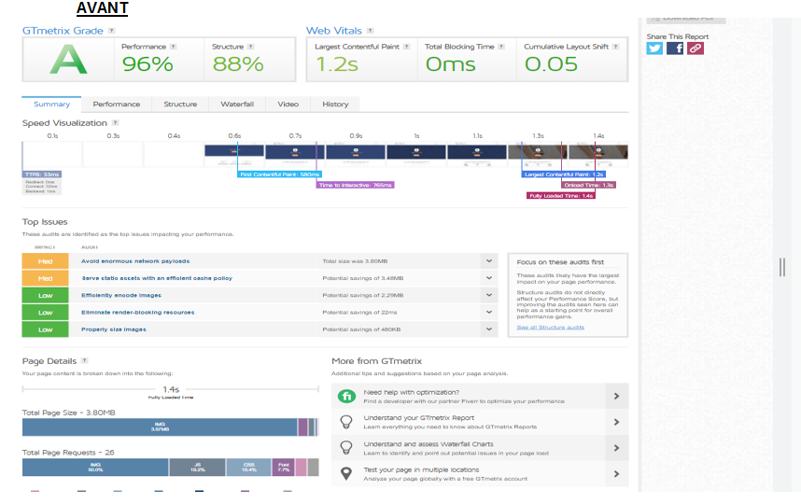

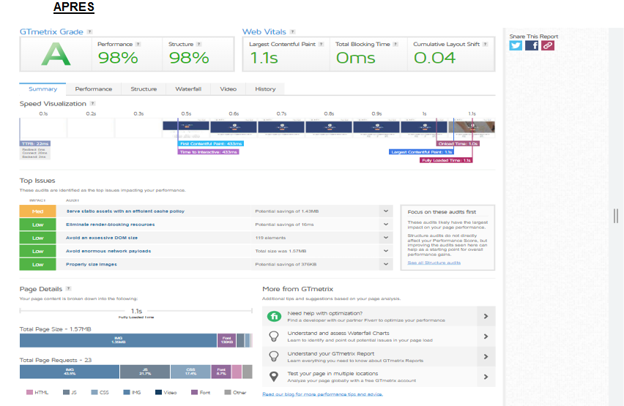

Après la mise en place des recommandations sur la page index, nous constatons :

* Une performance nettement améliorée de de 96% à 98%
* Une structure améliorée de 88% à 98%
* Un largest contenful paint de 1.2 secondes à 1.1 secondes
* Un poids de page chargée diminué 3.80MB à 1.57MB
* Un nombre de requête en baisse 26 à 23
* LightHouse
* Page **« index.html »**

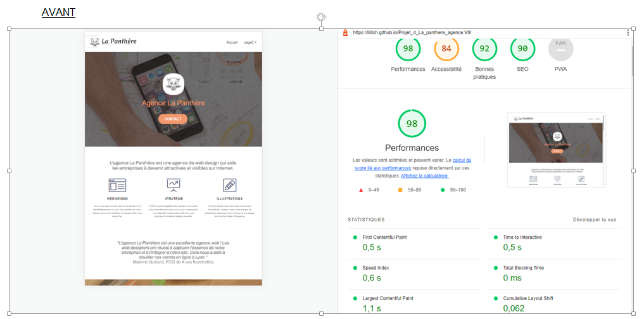

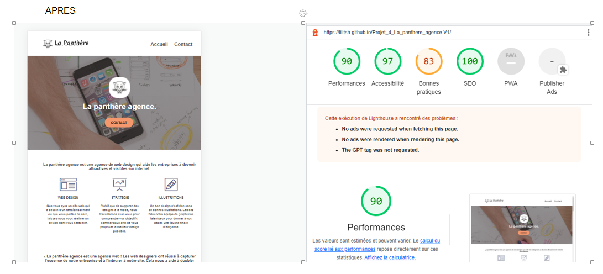

Après la mise en place des recommandations sur la page index, nous constatons :

* une légère diminution des performances 98% à 90%
* une accessibilité nettement améliorée 84% à 97%
* une amélioration de la qualité du SEO 90% à 100%

**III. Conclusion**

Nous pouvons constater une nette amélioration de la qualité du SEO, de l'accessibilité et des performances. Toutefois, il reste encore un peu de travail à faire et qui est simple à mettre en place

ACCESSIBILITE

Il faudra déterminer plus précisément les couleurs du site. La couleur que j'ai mise en place n'est là qu'à titre d'exemple. Le site Constrast Finder propose une solution qui permet d'évaluer les contrastes de couleurs mais aussi de pouvoir faire une recherche de couleur répondant aux critères WCAG.

PERFORMANCES

● Retravailler les images Un travail est encore nécessaire sur les images. Il faudrait qu'elles soient encore mieux adaptées au site. Ceci permettra de pouvoir gagner en temps de chargement en ayant une page moins lourde.

● Optimiser le cache du serveur Avoir un cache plus cohérent sur le serveur permettra aussi de pouvoir recharger moins souvent les ressources. sur le site de GTmetrix, on trouvera un article détaillé sur l'optimisation du cache serveur.